Diagrama de temas
UNIVERSIDAD NACIONAL HERMINIO VALDIZAN HUANUCO
FACULTAD DE CIENCIAS DE LA EDUCACION
I DIPLOMADO EN DOCENCIA UNIVERSITARIA
Novedades
Presentaciones Personales
Silabo del Curso
Reunión Virtual

1 | Unidad I. LAS NTIC EN LA EDUCACION
  Contenidos I Unidad
  Foro Contenidos Unidad I
  Guía Taller 1
  Guía Taller 2
  Tarea 1: Búsqueda con Google
  Tarea 2: Marcadores Sociales
2 | Unidad II. APLICACIONES DEL SOFTWARE EDUCATIVO
  Guía Taller 3
  Contenidos II Unidad
  Foro Contenidos Unidad II
  Video: La Web 2.0 y la Educación
  Tarea 3: Investigación Web 2.0
  Tarea Optativa: Blogs
  Recursos
3 | Unidad III. LAS REDES DE COMUNICACION (INTERNET)
  Guía Taller 4
  Los WebQuest
  Tarea Optativa : Elaboración de WebQuest
  Educación Virtual
  Tarea 4 : Aula Virtual
  Foro Final

Las NTICS en la Educación
de Open-Class Administrador - Friday, 2 de November de 2007, 12:53
Estimada y Estimado participante:
Esta semana iniciamos nuestras actividades en la modalidad a distancia para ello les invito a leer los contenidos de la unidad que se encuentra rotulado como Actividad I, y responder a las siguientes interrogantes:
a. ¿La introducción de las NTICs conllevan a la mejora de la educación?
b. ¿Cómo realizaría la introducción de las NTICs en las asignaturas a su cargo?
c. Comente la siguiente frase "Las TIC no deben reemplazar a los medios y materiales que han probado ser eficases"
Recurde la actividad se debe responder por este medio, teniéndose como plazo máximo el día lunes 12 a horas 11,59 de pm.
Suerte Aldo

En base al Taller 1: realice la búsqueda de información científica y/o tecnológica de 10 temas relacionados con el objeto de estudio de su especialidad aplicando cada uno de los parámetros de búsqueda estudiados y elabore un directorio consignado la siguiente información:
a) Parámetros de la búsqueda
b) Descripción de la página
- Titulo de la página
- Descripción de la página
- Dirección de la página
Remita por este medio el trabajo en un documento de word no mayor de 2 Mb.
Recuerde la actividad tiene como fecha límite el día lunes 12 del presente a horas 11.59 pm (hora peruana)
Por lo retrazos se amplia hasta el jueves 15
Aldo
TAREA 2:
Tome como referencia los resultados de la búsqueda del Taller 1 y oriéntese con la guía del Taller 2 para generar e ingresar a su directorio los enlaces de su búsqueda, ingrese la dirección de su página y nombres pulsando sobre el botón iniciar y editar mi entrada, que encontrará debajo de este panel.
Considere: usuario.lynksee.com/links
Alumno: Apellidos y nombres
Recuerde la actividad concluye en lunes 12 a horas 11.59 pm (hora peruana)
Mi directorio virtual se encuentra en http://velaldo.lynksee.com/links/.
Att. Aldo Velásquez Huerta
FORO CONTENIDOS UNIDAD II
Estimadas y estimados participantes,
Continuamos en el trabajo de la presente semana y vamos comprendiendo el valor de las TIC en la educación, ahora vamos análisar el empleo de los programas educativos, para ello realizaremos la lectura sobre "El Software Educativo" que se encuentra en el vínculo Contenidos II Unidad y luego responder en el foro las siguientes interrogantes:
De acuerdo a la naturaleza de las asignaturas a su cargo:
a) Qué tipo de software sería el más adecuado emplear y en qué momento de la clase aplicarlo
b) ¿Qué función debe cumplir su empleo en el desarrollo de la asignatura?
Recuerden todas las respuestas deben realizarce a través de foro y concluyen el lunes 19 a las 11,59 pm (hora peruana)
Suerte,
Aldo
TAREA 3
Estimadas y estimados participantes,
En esta semana vamos a aplicar nuestros conocimientos de bùsqueda de información para elaborar un monográfico sobre "La Web 2.0 y la Educación" (tome como información básica le video), para ello deberan organizarce libremente en grupos de cinco participantes nominando un moderador de grupo.
Oriente su trabajo de investigación para responder las siguientes interrogantes:
1. ¿Qué comprende la Web 2.0?
2. ¿Qué implicancias tiene la Web 2.0 para la educación?
3. ¿Cuáles son las principales herramientas y cómo pueden aplicarse en la educación?
Recuerde elaborar el documento en archivo word, siendo el plazo el día lunes 19 hasta las 23.59 horas (hora peruana)
Aldo
TAREA OPTATIVA BLOG
Estimadas y estimados participantes,
Los blogs son una de las herramientas sociales del Web 2.0 que esta teniendo mucha difusión en el contexto de la educación, nos gustaría que cada uno de ustedes la puedan tener. Siguiendo las pautas de la Guía Taller 3 configure y genere su Blog en lynksee para presentar información referida a sus asignaturas.
Ingrese la dirección de su blog (ejm. velaldo.lynksee.com/blog) pulsando sobre el botón siguiente:
TAREA OPTATIVA WEBQUEST
Estimadas y Estimados participantes,
Una de las formas de fomentar el trabajo empleando el Internet es proponiendo actividades de aprendizaje mediante WebQuest, por ello los invito a construir un WebQuest sobre un tema de su asignatura para ser desarrollado por los estudiantes y publicado en su aula virtual, de acuerdo a las orientaciones propuestas en los contenidos.
Generalmente los WebQuest se elaboran en lenguaje HTML para ser publicados en la red, sin embargo también se puede elaborar con un procesador de textos (Word Microsoft) para distribuirlos en el aula, como va ser nuestro caso.
Nuestra actividad tiene como plazo máximo el día martes 27 del presente mes hasta las 23.59 horas locales. Recuerde subir su WebQuest como documento word

TAREA 4: AULA VIRTUAL
Estimadas y Estimados participantes;
Finalmente llegamos al término de nuestro curso y es momento que podamos contar con muestra aula virtual para poder desarrollar actividades de apoyo o complementarias para el proceso de enseñanza aprendizaje de nuestros estudiantes, tomando como orientación la guía del Taller 4 ajustemos nuestro curso creado con Dokeos, considerando los siguientes aspectos:
a. Descripción del curso
b. Documentos (que pueden ser creados en línea, o archivos diversos subidos como word, pdf, power point, etc)
c. Ingresar enlaces de interés para los alumnos con referencia al curso (que los hemos obtenido buscando con google)
d. Considerar la programación de actividades en la agenda
e. Generar actividades de aprendizaje en el foro sobre los documentos presentados (recuerde una consigna para el foro debe indicar ¿Qué hacer? ¿Cómo hacer? ¿Que recursos emplear? y ¿En qué tiempo realizar?)
Para informar sobre su curso virtual creado, pulse sobre el botón

Para informar sobre su curso virtual creado, pulse sobre el botón:
Copie desde el aula (en la lengueta Mis Cursos) el vínculo de su curso y pegue en el editor de texto de nuestra tarea.
Ejemplo:
Las NTICs en la Educación Universitaria
Aldo Velasquez

FORO FINAL
Ahora que tenemos mayor conocimientos sobre las NTICs, realicemos una reflexión centrada en su aprovechamiento, para ello les invito a responder las siguientes interrogantes:
a) ¿Es necesario que Ud., como docente o profesional adquiera nuevas compentencias para realizar el adecuado aprovechamiento de las NTIC en su desempeño? ¿Señalelos?
b) Desde su percepción ¿Cómo aprovecharía mejor las NTICs para su desarrollo profesional?
c) ¿Cómo evalua Ud., el empleo de las NTCIs en el desarrollo de las actividades de aprendizaje del presente curso?
La actividad tiene como plazo final para su desarrollo el día martes 27 hasta las 23.59 horas (hora peruana: la hora sin demora)
Finalmente expresarler mi satisfación de trabajar con el grupo y espero haber satisfecho sus espectativas y contribuido en su consolidación profesional, dado que las NTICs son un tema muy amplio y variante.
Aldo

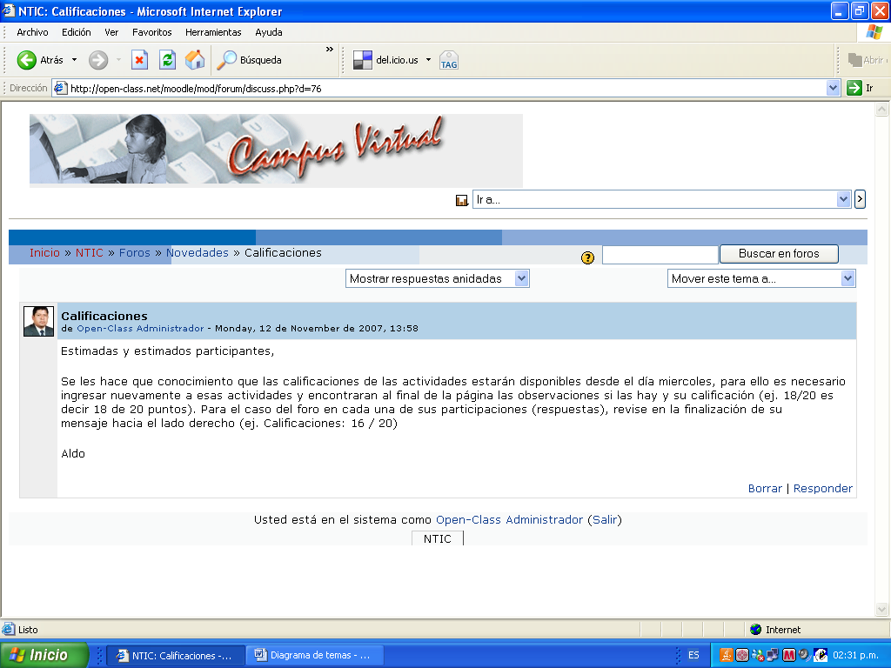

Calificaciones
de Open-Class Administrador - Monday, 12 de November de 2007, 13:58
Estimadas y estimados participantes,
Se les hace que conocimiento que las calificaciones de las actividades estarán disponibles desde el día miercoles, para ello es necesario ingresar nuevamente a esas actividades y encontraran al final de la página las observaciones si las hay y su calificación (ej. 18/20 es decir 18 de 20 puntos). Para el caso del foro en cada una de sus participaciones (respuestas), revise en la finalización de su mensaje hacia el lado derecho (ej. Calificaciones: 16 / 20)
Aldo

Agradeciendole la ayuda que me envió a mi correo dándome algunas recomendaciones le remito el presente trabajo, valiéndome de la web del participante y compañero mío Mg. Andrés Cámara Acero por verme imposibilitado de acceder a la plataforma principal desde mí web.
Se despide de usted.
Atentamente, Mg. Ortiz Morote Jesús A.
UNIVERSIDAD NACIONAL “HERMILIO VALDIZÁN” HUÁNUCO
FACULTAD DE CIENCIAS DE LA EDUCACIÓN

DIPLOMADO EN DOCENCIA SUPERIOR

MÓDULO IV

LAS NTIC EN LA ENSEÑANZA UNIVERSITARIA

TAREA : La Web 2.0 , la Educación y la búsqueda en Google

CATEDRÁTICO : Mag. Roberto Aldo Velásquez Huerta

DIPLOMANDO : mag. Jesús Ortiz Morote

FECHA : Huánuco, 19 de noviembre de 2007

1. ¿La introducción de las NTICs conllevan a la mejora de la educación?
Las NTICs si conllevan a mejorar la educación tanto como en el nivel secundario y superior ; porque los conocimientos es posible impartir por medio de estos mecanismo y porque también permite a los usuarios a mejorar y enriquecer los proyectos educativos sin dejar de lado la creatividad, pero para utilizarlo correctamente hay que hacerlo con un cierto orden y metodologías apropiadas.Las NTICs también pretenden explicar las posibles utilidades didácticas de los diferentes módulos de moodle.
2. ¿Cómo realizaría la introducción de las NTICs en las asignaturas a su cargo?
La introducción de las NTICs de las asignaturas a mi cargo lo realizaría de la siguiente forma:
€€€€€ Capacitar en el manejo de uso de las NTICs
€€€€€ Instalar actividades educativas diversas que ayuden a los estudiantes en su tarea de aprendizaje de una forma activa, no meramente leyendo, sino haciendo cosas e interaccionando con sus compañeros.
€€€€€ Crear e instalar los materiales didácticos y tipos de actividades, que se pueden usar dentro del campus virtual.
3. Comente la siguiente frase "Las TIC no deben reemplazar a los medios y materiales que han probado ser eficaces"
Las TIC no deben reemplazar a los medios y materiales que han probado ser eficaces, por que considero ambas son necesarios en el proceso educativo del educando y así será mas interesante los descubrimientos en este mundo de información, siendo las TIC infinitamente renovable y adaptable cada día.

Busqueda en Google
1. problema aprendizaje

Problemas de Aprendizaje
Hay muchas razones para el fracaso escolar, pero entre las más comunes se encuentra específicamente la de los problemas del aprendizaje. ...
www.educar.org/articulos/aprendizaje.asp - 53k - En caché - Páginas similares

2. problema de aprendizaje

Sobre las Discapacidades: Problemas de Aprendizaje (FS7-SP)
NICHCY ofrece estas Hojas Informativas sobre Discapacidades, las cuales le pueden ayudar a aprender más sobre discapacidades específicas y cómo localizar ...
www.nichcy.org/pubs/spanish/fs7stxt.htm - 27k - En caché - Páginas similares

3. Psicopedagogía en el 2007
[PDF]

PSICOPEDAGOGÍA Curso 2006/2007 2º Semestre 1º PSICOPEDAGOGÍA Curso ...
Formato de archivo: PDF/Adobe Acrobat - Versión en HTML
Psicología de la Instrucción. 33 C. PSICOPEDAGOGÍA. Curso 2006/2007. 2º Semestre ... Versión definitiva 20.VI. PSICOPEDAGOGIA. Optativas. Curso 2006/2007 ...
www.unav.es/fyl/horarios%2006-07/psicopedagogia2sem.pdf - Páginas similares

4. matemática –fisica

Página Principal Matemática Básica
Ejercicios · Resoluciones · Aplicaciones · ¿Qué es el Foro de Matemática Básica? ¿Cuáles son los requisitos para suscribirse? ¿Cómo me puedo suscribir?
www.fce.unl.edu.ar/matbasica/ - 12k - En caché - Páginas similares
5. matemática(historia OR origen )

Historia de la Matemática
Los textos de matemática más antiguos que se poseen proceden de Mesopotamia, algunos textos cuneiformes tienen más de 5000 años de edad. ...
www.sectormatematica.cl/historia.htm - 30k - En caché - Páginas similares
6. +matemática +fisica +aritmética

Matemática Básica - Curso Introductorio - Matemáticas - Concepto y ...
Progresión aritmética y geométrica. Valor intermedio. Combinatoria. Probabilidad. ... Matemática Básica - Curso Introductorio. Congruencia. ...
www.elprisma.com/apuntes/curso.asp?id=2565 - 29k - En caché - Páginas similares

7. +psicopedagogía

Psicopedagogía - Wikipedia, la enciclopedia libre
La Psicopedagogía surge como disciplina científica a mediados de siglo XX, destacando el valor de la interdisciplina, y fusionando saberes y experiencias de ...
es.wikipedia.org/wiki/Psicopedagogía - 17k - En caché - Páginas similares

8. “matemática *fisica * aritmética”

Yahoo! Respuestas - ¿cuál es la asignatura que menos te gustaba ...
HISTORIA, MUSICA, GEOGRAFIA, LENGUA, MATEMATICA, BIOLOGIA, DIBUJO, EDUCACION FISICA, TECNOLOGIA, GEOMETRIA, ARITMETICA, INGLES, FRANCES, EDUCACION CIVICA, ...
mx.answers.yahoo.com/question/index?qid=20070425012456AAvu0tq&show=7 - 111k - En caché - Páginas similares
9. “Pitágoras fue* de la matemática”

En esta página se recogen algunas anécdotas de la vida de grandes ...
Eudemo afirma que Pitágoras fue el verdadero creador de la matemática pura, a la que convirtió en un arte liberal. En el apartado teoremas famosos se ...
carmesimatematic.webcindario.com/Algo%20de%20historia.htm - 17k - En caché - Páginas similares
10. define: matemática
Definiciones de matemática en la web:
- La matemática (del griego μάθημα, máthema: ciencia, conocimiento, aprendizaje, μαθηματικóς, mathematikós: amante del ...
es.wikipedia.org/wiki/Matemática
- f. Ciencia que trata de la cantidad. ...
11. concepto: psicopedagogía
[DOC]

Departamento de Psicopedagogía y Orientación
Formato de archivo: Microsoft Word - Versión en HTML
Concepto psicopedagogía de educación, acto educativo, proceso educativo, sistema educativo, Delors, J Cuatro Pilares de la Educación para el Siglo XXI ...
cursos.puc.cl/efg1200-2/almacen/1176413240_vnruiz_sec5_pos0.doc - Páginas similares

12. site: monografía.com “matemática”

Interdisciplinariedad y comunicación - Monografias.com
... en las tareas docentes de la Metodología de la enseñanza de la Matemática. ..... Material en soporte digital publicado en Publicación, Monografía. Com. ...
www.monografias.com/trabajos45/interdisciplinariedad-comunicacion/interdisciplinariedad-comunicacion3.shtml - 71k - En caché - Páginas similares
13. site: meneame.net “matemática”

¿Ya se sabe “todo” en matemática? // menéame
1ª parte: meneame.net/story/matematica-estas-ahi ... De hecho, los grandes avances en investigación matemática desde sus mismos comienzos hace ya milenios, ...
meneame.net/story/ya-se-sabe-todo-en-matematica - 24k - En caché - Páginas similares
[ Más resultados de meneame.net ]
14. site: rincóndelvago.net “matemática”

Yahoo! Respuestas - Necesito la pagina del rincon del vago?
www.rincondelvago.net www.monografias.com. hace 6 horas ... su poder los gobiernos oligarquicos y que poder poseen? me pueden ayudar con matematica? ...
mx.answers.yahoo.com/question/index?qid=20071109073216AAOSxyL - 35k - En caché - Páginas similares
15. site:webeame.net “matemática”

webéame - búsqueda de"tag:matemática"
resultados de la búsqueda "tag:matemática" ... sin comentarios | etiquetas: imagen, matemática, programación | categoría: PHP | karma: 17 ...
www.webeame.net/index.php?search=tag:matemática - 19k - En caché - Páginas similares
16. filetype: pdf matemática.
[PDF]

Matemática
Formato de archivo: PDF/Adobe Acrobat - Versión en HTML
Informática Educativa en el currículum de Enseñanza Media: Matemática ..... La enseñanza de matemática debe enfatizar el desarrollo del pensamiento ...
www.eduteka.org/pdfdir/ChileCurriculoMatematicasTics.pdf - Páginas similares

17. filetype: doc matemática

Suspiros e Instantáneas de Tía Doc: Matemática: A ver quién se anima!!
27 de julio de 2007 12:10 · Tía Doc.- dijo... El librillo está citado al final del post: "Librillo: Matemáticas Faciles (Primaria): "Para Atención a la ...
ivannacostaletocar.blogspot.com/2007/07/matemtica-ver-quin-se-anima.html - 134k - En caché - Páginas similares

18. filetype: ppt discalculia
[PPT]

Presentación de PowerPoint
Formato de archivo: Microsoft Powerpoint - Versión en HTML
Discalculia: dificultades para resolver problemas y entender conceptos matemáticos. Disgrafia: formar correctamente las letras o escribir dentro de un ...
www.cinapef.esidi.com/memorias/DRA.SANDRA%20MEJ%CDA.ppt - Páginas similares

1.¿Qué comprende la Web 2.0?
La web 2.0 surge de la aparición de nuevas aplicaciones y sitios web orientados a la interacción, en las cuales se proporcionan webs interactivas y visuales. Es decir, los sitios Web 2.0 actúan más como puntos de encuentro, o webs dependientes de usuarios, denominados redes sociales, las cuales no son mas que una visión cooperativa de desarrollo web (la estrategia), una serie de software para el desarrollo de nuevas aplicaciones (blogs, wikis y redes), recursos a compartir y un contexto donde aplicar los recursos. Por otro lado, cuando nos referimos a Sitios web 2.0 tales como Blogger, Flickr y YouTube son totalmente dependientes del contenido generado por el usuario, bajo la forma de blogs, fotos y videos respectivamente. Ademas pordemos encontrar otras diferencia entre la web 2.0 y la web 1.0, tales como:

Otros de los beneficios de esta tendencia web 2.0 comprende:
➢ Fácil intercambio de ideas y retroalimentación de información de los procesos de las aplicaciones que fluyen más ágilmente en el ambiente continuo y efectivo de Internet

